Апрель

Конспект занятия. «Пересказ русской народной сказки «Гуси-лебеди»
Цель занятия: формирование навыка самостоятельного связного пересказа достаточно большого по объёму текста.
Задачи:
- формирование навыка планирования развёрнутого высказывания;
- развитие умения анализировать содержание произведения (отражение содержания с помощью схемы-плана); развитие навыка текущего контроля за построением развёрнутого высказывания; развитие навыка диалогической речи;
- воспитывать чувство ответственности за свои поступки, учить искать компромисс в отношениях с людьми.
Оборудование: книжка «Гуси-лебеди» с крупными красочными иллюстрациями, наборное полотно, блоки-прямоугольники (5 шт.) из плотной бумаги 20/30 см. силуэтные изображения персонажей сказки и отдельных предметов.
Ход занятия
1. Организационная часть. Постановка цели. Отгадывание загадки о гусе:
Красные лапки,
Щиплет за пятки,
Беги без оглядки.
2. Первичное чтение сказки с демонстрацией иллюстраций осуществляет накануне воспитатель. По ходу чтения он комментирует малоупотребительную лексику.
При повторном чтении дети дополняют отдельные, незаконченные педагогом предложения нужными словами или словосочетаниями.
Гуси – лебеди.
Жили мужик да баба. У них была дочка да сынок маленький.
Однажды отец с матерью поехали на базар, а дочке приказали за братцем приглядывать.
А дочка посадила братца на травку под окно, а сама побежала на улицу, заигралась.
Налетели гуси – лебеди, подхватили мальчика, унесли на крыльях.
Вернулась девочка, глядь – братца нету. Выбежала она в чисто поле и только видела, как пропали гуси за тёмным лесом. Тут она догадалась, что они унесли её братца.
Бросилась девочка догонять их. Бежала, бежала, увидела – стоит печь.
- Печка, печка, скажи. Куда гуси – лебеди полетели?
Печка ей отвечает: съешь моего пирожка из черной муки – скажу.
- Не стану, я его есть.
Печка ей не сказала.
Побежала девочка дальше. Видит – стоит яблоня.
- Яблоня, яблоня, скажи, куда гуси – лебеди полетели?
- Поешь моего кислого лесного яблочка – скажу.
- Не стану, твое яблоко есть.
Яблоня ей не сказала.
Побежала девочка дальше. Течет молочная речка в кисельных берегах.
- Речка, речка, скажи – куда гуси – лебеди полетели?
- Поешь моего киселька с молочком – скажу.
- Не стану, я твой кисель есть.
Долго бежала девочка по полям, по лесам и заблудилась. Видит-стоит избушка на курьей ножке, а под окошком братец сидит, играет серебряными яблочками. Взяла девочка братца и побежала.
Увидела Баба-Яга, что мальчика не стало, и послала в погоню гусей – лебедей.
Девочка с братцем добежала до молочной речки. Видит, летят гуси – лебеди.
- Речка, спрячь меня!
- Поешь моего простого киселька.
Девочка поела, и река укрыла её под кисельным бережком.
Гуси – лебеди не увидели, пролетели мимо.
Девочка с братцем опять побежала.
Гуси – лебеди воротились, летят навстречу, вот-вот увидят. Что делать? Стоит яблоня…
- Яблоня, яблоня, спрячь меня, - говорит девочка.
- Поешь моего кислого лесного яблочка.
Девочка поскорее съела. Яблоня прикрыла её своими ветками. Гуси – лебеди не увидели, пролетели мимо.
Девочка опять побежала. Опять гуси – лебеди догонять стали. Добежала девочка до печки.
- Печка, печка, спрячь меня, – говорит девочка.
- Поешь моего пирожка из черной муки.
Девочка съела пирожок и залезла с братцем в печь.
Гуси – лебеди полетали-полетали и ни с чем улетели к Бабе-Яге.
Девочка сказала печке спасибо и вместе с братцем прибежала домой.
А тут и отец с матерью пришли.
3. Лексический разбор текста.
Вопросы:
- Почему гуси – лебеди украли мальчика?
- Кого встретила девочка в начале своего пути? Почему печка не помогла девочке?
- Кто ещё встретился девочке в чистом поле? Почему яблоня не помогла девочке?
- Какая необыкновенная речка встретилась девочке на пути? Почему речка не помогла девочке?
- К кому обращалась девочка за помощью, когда убегала от гусей – лебедей?
- Почему на этот раз печка, яблоня и речка помогли девочке?
4. Составление наглядной схемы сюжета сказки. Пересказ о мнемосхеме
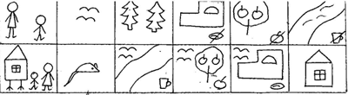
Педагог помогает наводящими вопросами.
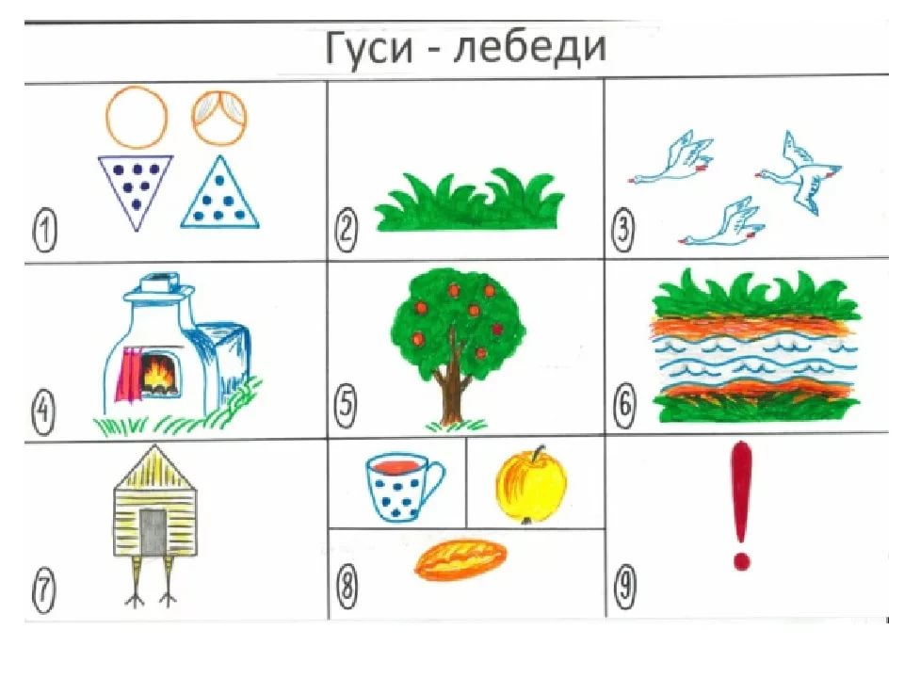
5. В заключительной части занятия педагог просит ответить детей на вопрос: «Чему учит эта сказка?»

